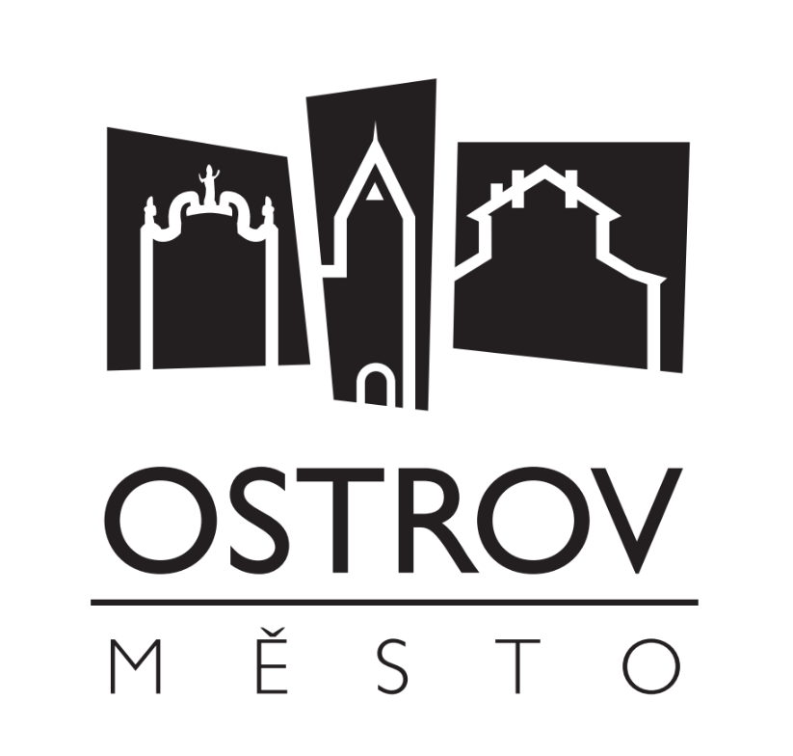


ZADÁNÍ
STUDIE VEŘEJNÝCH PROSTRANSTVÍ
OSTROV – VLEČKA

Zadavatel:
město Ostrov
Jáchymovská 1
363 01 Ostrov
IČO: 00254843

Obsah

1. Cíl a účel studie 4
2. Charakteristika řešeného území 4
2.1. Širší vztahy 4
2.2. Vymezení řešeného území 5
2.3. Charakteristika řešeného území 7
3. Požadavky na řešení 9
3.1. Východiska pro řešení 9
3.2. Typy veřejných prostranství 11
3.3. Přístup k řešení (témata) 14
3.4. Požadavky na zapojení veřejnosti 15
4. Požadavky na obsah řešení 16
5. Požadavky na výstupy 20
5.1. Požadavky na obsah a uspořádání textové a grafické části 20
5.2. Další požadované výstupy 20
5.3. Požadavky na formu výstupů 20
6. Další požadavky na obsah a zpracování studie 21
6.1. Nastavení komunikace se zadavatelem 21
7. Požadavky na zpracovatelský tým 22
8. Podklady 23

Cíl a účel studie
Cílem studie veřejných prostranství (dále SVP či „Studie“) bude návrh prostorového uspořádání a funkčního členění veřejných prostranství v nově plánované čtvrti Vlečka ve městě Ostrov, včetně koncepce řešení dopravy a technické infrastruktury, modro-zelené infrastruktury, standardů povrchových materiálů, drobné architektury a mobiliáře. Jde o stávající i nově navržená veřejná prostranství.
Účelem pořízení této Studie je získání uceleného materiálu pro koordinaci záměrů dopravní a technické infrastruktury se zachováním kvalitních, příjemných a bezpečných veřejných prostranství, která jsou odolná vůči výzvám klimatické krize. Výsledkem bude souhrnný dokument, který bude podkladem pro odbory Městského úřadu Ostrov, které budou zajišťovat navazující investiční akce a další stupně projektové dokumentace pro výstavbu dopravní a technické infrastruktury v území Vlečka, veřejných prostranství a lineárního parku.

Charakteristika řešeného území

Širší vztahy
Lokalita Vlečka představuje strategické území, které se nachází mezi dvěma odlišnými, relativně samostatně fungujícími částmi města Ostrov – historickým centrem a modernistickou zástavbou z 50. let 20. století. Západní část navazuje na historické jádro města, jehož dominantami jsou zámek sloužící jako městský úřad, zámecká zahrada s městskou knihovnou, piaristický klášter a historické náměstí s řadou památkově chráněných objektů. Východní část sousedí s novým centrem města, vybudovaným v 50. letech 20. století v duchu socialistického realismu. Obyvatelé Ostrova jsou koncentrováni především v novém městě, které je převážně rezidenční oblastí, doplněnou o maloobchod a služby. Území Vlečka má tedy klíčový význam pro propojení historicko-administrativního jádra a významného rezidenčního těžiště města. Přes území Vlečka prochází hlavní pěší propojení mezi tzv. starým a novým městem, jejichž směry jsou určeny hlavními místními cíli lokalizovanými v obou částech města (viz mapka místních cílů – Obrázek 4).

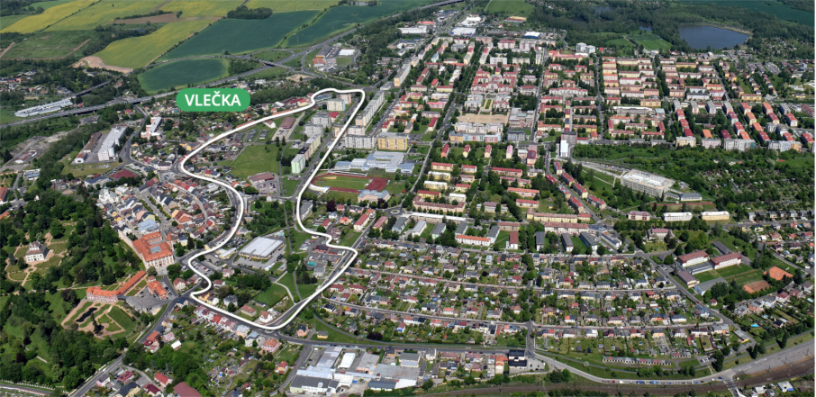
Obrázek 1 Lokalita Ostrov - Vlečka

Vymezení řešeného území

Řešené území
Řešené území vymezuje výhradně veřejná prostranství v rámci navrhované čtvrti Vlečka, která budou řešena ve Studii. Jde o části stávajících ulic Lidické, Krušnohorské a Družební, pak ulice navržené ve Strategii rozvoje Jáchymovská – vlečka (zatím bezejmenné propojky na Jáchymovskou ulici), prostranství mezi navrženou zástavbou, cyklostezku procházející prostředkem území a zelená prostranství kolem cyklostezky, resp. mezi ní a Družební ulicí.

Zájmové území
Zájmové území představuje širší území, v rámci kterého fungují základní pěší trasy a návaznosti veřejných prostranství vedoucí přes řešenou lokalitu. Zahrnuje celou oblast plánované nové čtvrti Vlečka, přilehlé ulice ve směru do nového města na východ od lokality a na jihozápadní straně historické centrum města (náměstí U Brány, Malé náměstí, Staré náměstí včetně okolních ulic, veřejná prostranství před zámkem). Zájmové území je vymezeno ze západu Jáchymovskou ulicí, z jihu Staroměstskou a Nádražní ulicí a z východu ulicí Dukelských hrdinů, Masarykovou ulicí a Hlavní třídou. V rámci zájmového území bude úkolem řešit napojení na okolní síť veřejných prostranství.

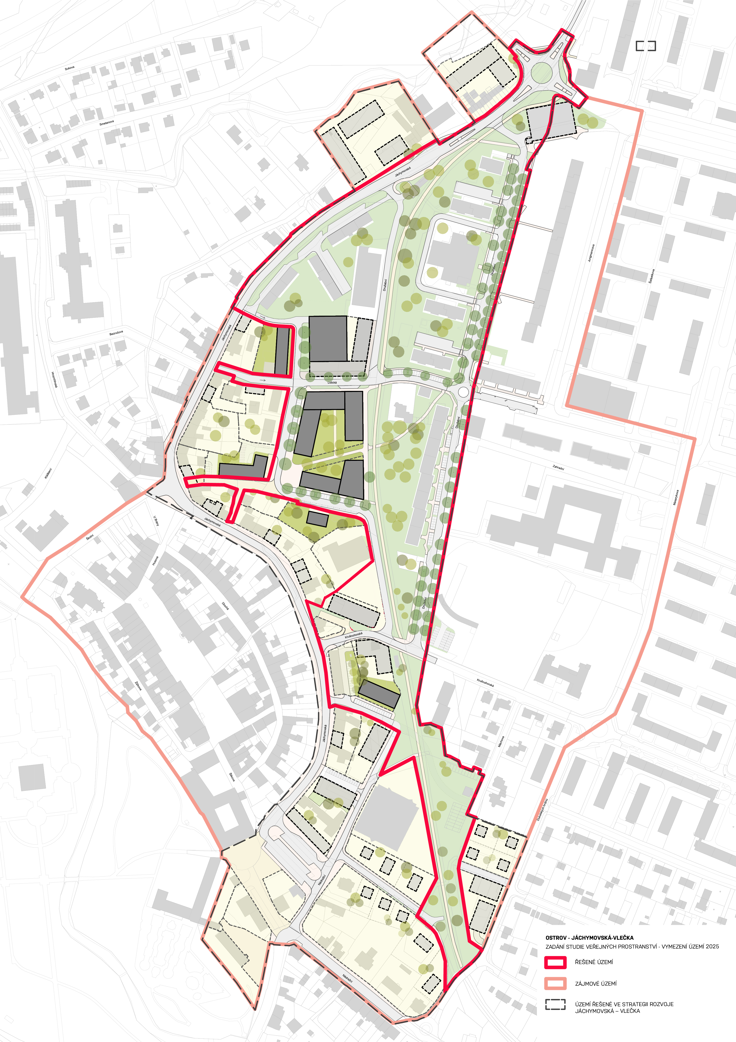
Obrázek 2 Řešené a zájmové území (návrh urbanistické struktury)

Charakteristika řešeného území

O lokalitě Vlečka
Svým historickým vývojem a současnou podobou odpovídá charakteristice městské vnitřní periferie či brownfieldu. Území bylo historicky definováno železniční tratí, která jím procházela. Tato trať v minulosti sloužila osobní dopravě, pak obsluhovala uranové doly v Jáchymově a později byla využívána jako vlečka pro Ostrovskou továrnu na trolejbusy Škoda. Po zrušení vlečky v roce 2008, byla v její stopě vystavěna cyklostezka a území se otevřelo možnostem rozvoje.
Dlouhodobá existence železniční bariéry vedla k nesourodému rozvoji území, kde se bez jasné urbanistické koncepce prolínají rezidenční, maloobchodní a průmyslové objekty. Jižní část území má charakter zahradního města s rodinnými domy a maloobchodní vybaveností. Severní část zahrnuje tři panelové bytové domy, garáže a parkoviště. Centrální oblast je dnes rozsáhlou volnou plochou s nezpevněnými pěšími trasami, které fungují jako neformální propojení mezi historickým a novým centrem města. Tato oblast je vymezena dvěma supermarkety a několika rodinnými domy.
V roce 2023 si město Ostrov nechalo zpracovat Strategii rozvoje území Jáchymovská – vlečka (dále jen Strategie rozvoje), která vycházela z dlouhodobé vize města rozvíjet tuto lokalitu. Strategie nastavila základní rámec rozvoje území – vizi a koncepci rozvoje, včetně funkčního využití. Strategie definovala pravidla pro zastavitelnost pozemků a umisťování nových staveb, rovněž i navrhla základní strukturu veřejných prostranství čtvrti. Stavební bloky nové čtvrti byly vymezeny tak, aby navržené objekty co nejefektivněji zaplnily mezery v městské tkáni a propojily centrum modernistického nového Ostrova s historickým jádrem města. Zároveň umožňují prostupnost územím a vznik veřejných prostranství s různými charaktery (viz obrázek 2).
Lokalita Vlečka je navržena jako polyfunkční městská čtvrť, jejímž cílem je vytvořit soudržné území propojující historické centrum Ostrova a jeho novější části nejen urbanisticky, ale i funkčně. Záměrem je zajistit vyvážený mix bydlení, občanské vybavenosti, služeb a dalších městotvorných funkcí, které podpoří každodenní život v lokalitě i její zapojení do širší městské struktury. Celkem zde může vyrůst až 400–600 bytů.
Z hlediska majetkoprávních vztahů většinu území ve vymezené lokalitě vlastní město Ostrov (celkem 63 %), včetně všech ploch vymezených pro veřejná prostranství, která mají být řešena v rámci Studie.

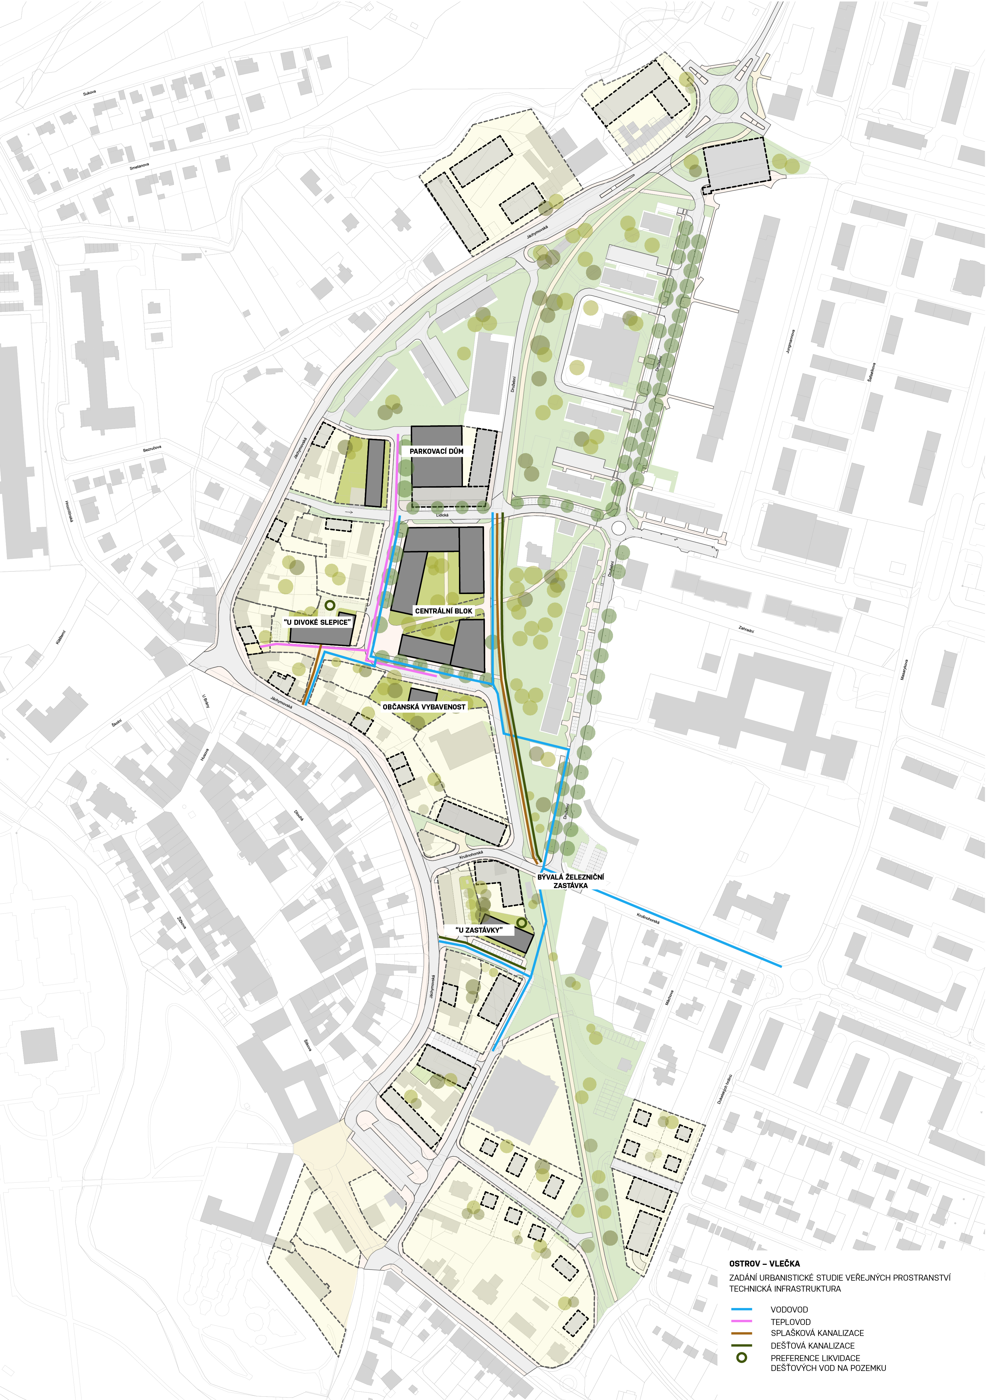
Obrázek 3 Předpokládané obsloužení nově navržených objektů technickou infrastrukturou ve čtvrti Vlečka

Požadavky na řešení
Studie bude obsahovat návrh systémového řešení veřejných prostranství pro celou řešenou plochu, který podpoří jednotný styl mobiliáře, použitých povrchů i výsadeb, a to v návaznosti na stávající území obce. Součástí Studie bude základní koncepce dopravní a technické infrastruktury.

Východiska pro řešení

Existující podklady
Hlavními východisky a podklady pro přípravu SVP jsou strategie, studie a další dokumentace, které si město Ostrov již nechalo zpracovat v rámci naplňování rozvoje lokality Vlečka. SVP prověří řešení navržená v těchto dokumentacích (zejména uliční profily, parkování v ulicích, dopravní režimy komunikací, vedení sítí technické infrastruktury). Zpracovatel SVP může tato řešení ze studií převzít a zpřesnit nebo navrhnout jiná řešení s adekvátním zdůvodněním.
Základním východiskem pro rozvoj lokality je Strategie rozvoje území Jáchymovská – vlečka (Strategie rozvoje) z roku 2023, která nastavila základní rámec rozvoje území, včetně funkčního využití a základní struktury veřejných prostranství čtvrti (viz výše).
Řešení parkování: Město Ostrov si v rámci naplňování Strategie rozvoje nechalo zpracovat Studii parkování v budoucí čtvrti Vlečka. Tato studie vycházela z prostorového a kapacitního návrhu Strategie rozvoje a v území navrhla parkovací stání, která by pokryla potřebu vyvolanou novou výstavbou. Studie parkování v lokalitě Vlečka bude výchozím podkladem pro řešení parkování v rámci SVP.
Koncepce dopravní a technické infrastruktury: V roce 2021 bylo vydané územní rozhodnutí na dopravní a technickou infrastrukturu v území. Koncepce vyplývající z této dokumentace se aktuálně ověřuje a zapracovávají se do ní změny vyplývající z dalšího vývoje projektu. Základním výchozím podkladem pro koncepci dopravní a technické infrastruktury tak bude územní rozhodnutí na dopravní a technickou infrastrukturu (2021), a dále závěry z návazných jednání se správci a vlastníky technické infrastruktury, které upřesňují původní navržené řešení. Návrh nových ulic rámcově odpovídá návrhu ze Strategie rozvoje. Dalším podpůrným podkladem pro řešení dopravní infrastruktury může být zpracovaný generel dopravy.
Hospodaření s dešťovou vodou: Výchozím podkladem bude zpracovaná Studie řešení extravilánových vod na území Ostrov, Jáchymovská – vlečka z roku 2024, kterou má město Ostrov k dispozici.
V rámci naplňování rozvoje lokality proběhla také participační setkání, jejichž výstupy včetně podnětů od občanů mohou být také podpůrným podkladem pro zpracování SVP. Výstupy participace jsou zpracovány ve Zprávě z participace, kterou má město Ostrov k dispozici.
Zadavatel v rámci SVP požaduje také zpracování doplňujícího dendrologického průzkumu v řešeném území. Výchozím podkladem pro dendrologický průzkum je pasport zeleně a generel zeleně, kterým město Ostrov disponuje.

Místní cíle
Dalším východiskem pro návrh koncepce veřejných prostranství nové čtvrti Vlečka jsou významné místní cíle (viz obrázek níže).
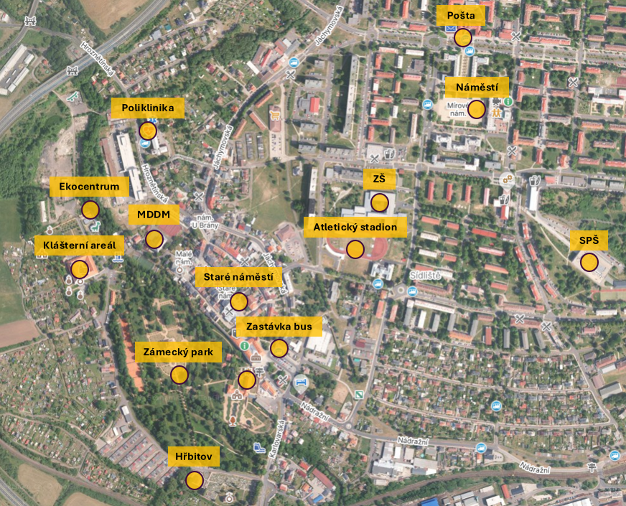
Obrázek 4 Ostrov – významné místní cíle

Postup rozvoje lokality
Již rozběhnuté procesy realizace záměrů a projektů města určují potřebné návaznosti pro jednotlivá veřejná prostranství, které je potřeba ve Studii zohlednit:
  - Významný milník v rozvoji čtvrti Vlečka je realizace bytových domů „U Divoké slepice“ a „U Zastávky“ s městským dostupným bydlením. První z těchto objektů plánuje realizovat město Ostrov v roce 2026. Nová ulice propojující Lidickou a Krušnohorskou ulici bude přístupovou a obslužní komunikací pro objekt „U Divoké slepice“ a její realizace (včetně umístění technické infrastruktury) musí být koordinována s přípravou výstavby BD. Stejně tak nová ulice jižně od domu „U Zastávky“ bude realizována společně s tímto objektem.
  - Přesná podoba zástavby centrálního bloku prozatím není jasně definovaná. Je možné, že zástavba centrálního bloku nebude realizována celá najednou, ale postupně, po objektech dle aktuální poptávky a zájmu. Pěší propojení vnitroblokem bude realizováno společně s počátkem výstavby centrálního bloku.
  - Propojka mezi Jáchymovskou a Lidickou bude realizována společně s parkovacím domem.
  - Revitalizaci Lidické, Krušnohorské a pěšího propojení Jáchymovské a korza Vlečka by mělo být možné realizovat samostatně a nezávisle na jiných veřejných prostranstvích Vlečky.
  - Lineární park by mělo být možné realizovat samostatně a nezávisle na jiných veřejných prostranstvích Vlečky. Ulice podél východní strany centrálního bloku by měla být součástí parku a realizována společně s parkem.

Typy veřejných prostranství
Níže jsou definovány základní typy veřejných prostranství, které má Studie v daném území řešit, včetně konkrétních požadavků na vybraná významná prostranství či ulice a jejich cílový stav.
Jedná se o:
- Ulice
- Vnitroblok centrálního bloku
- Lineární park
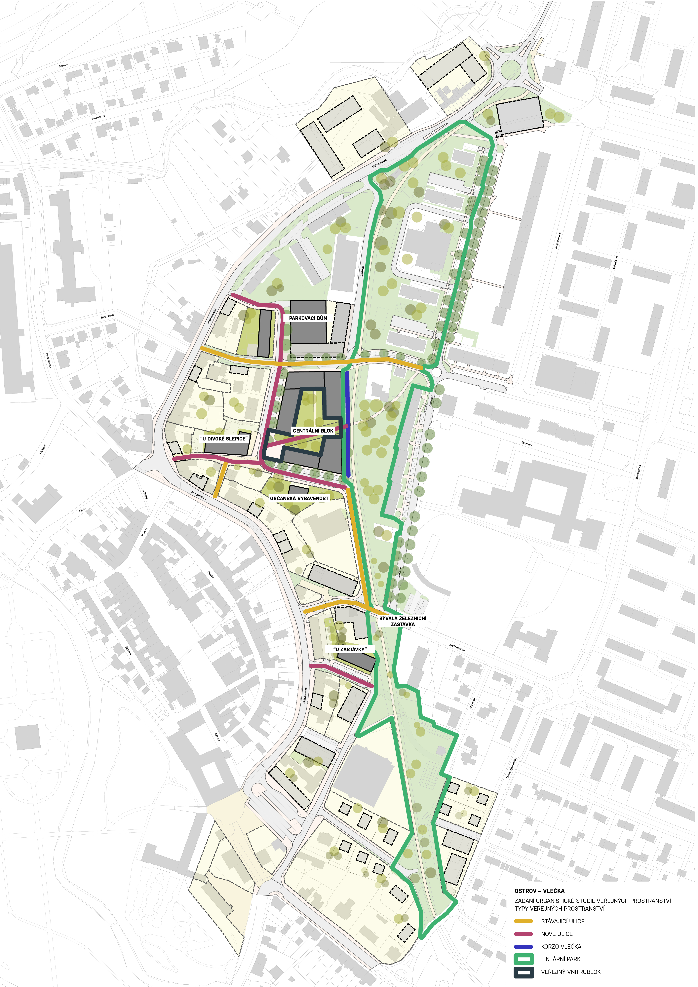
Obrázek 5 Typy veřejných prostranství ve čtvrti Vlečka

Ulice

Lidická
Jde o důležitou propojku mezi novým městem a historickým jádrem a poliklinikou. V úseku mezi Jáchymovskou a parkovištěm Penny Marketu jde o jednosměrnou komunikaci s povoleným vjezdem pro cyklisty v obou směrech a režimem obytné zóny. Chybí zde plnohodnotné chodníky nebo jakákoliv cyklistická infrastruktura, tudíž auta, chodci i lidé na kolech sdílí jeden prostor. V úseku mezi parkovištěm Penny Marketu a Družební ulici jde o obousměrnou ulici s chodníky po obou stranách, které se směre k parkovišti zužují.

Cílový stav
Do budoucna bude umožněna výstavba podél obou stran Lidické ulice. To představuje potenciál vytvořit z ní příjemnou a bezpečnou městskou ulici. I po výstavbě centrálního bloku a zlepšení nejkratšího pěšího propojení mezi novým městem a historickým centrem, zůstane Lidická významným spojením obyvatel nového města s poliklinikou. Navržené řešení by mělo zohlednit, že spojení budou využívat i lidé s omezenou schopností pohybu (např. senioři, rodiče s kočárky apod.). Ke zvážení je aplikace sdílené zóny.

Krušnohorská
Ulice Krušnohorská mezi Jáchymovskou a parkovištěm jižního Penny Marketu je další významnou propojkou nového a starého města. Aktuálně její řešení upřednostňuje motorovou dopravu (obousměrný provoz), chodník je jenom na jedné straně a nejsou zde žádné opatření pro pohyb na kole.

Cílový stav
Ulice by měla vzhledem k frekvenci nemotorového pohybu lépe naplnit potřeby pro bezpečný a pohodlný pohyb chodců a lidí na kolech. Je potřeba prověřit umístění stromů nebo jiné zeleně. Dopravní napojení parcely č. 222/23 by mělo být uvažováno primárně z nově navržené ulice v jižní části této parcely.

Nové ulice
Pro obsloužení nové výstavby ve Vlečce Strategie rozvoje navrhla nové ulice. Některé budou čistě pro pěší pohyb a pohyb na kole (korzo Vlečka a propojení skrze centrální blok) a další budou kloubit nemotorovou mobilitu s provozem motorových vozidel (nová ulice, která propojí Lidickou a Krušnohorskou ze západní části centrálního bloku, propojka Jáchymovské a Lidické k navrhovanému parkovacímu domu a příjezdová cesta k navrhovanému domu na parcelách 222/23 a 222/5 – tzv. dům „U Zastávky“).

Cílový stav
Ulice, které budou sloužit jak chodcům, lidem na kolech i motorové dopravě, by měly prioritizovat nejzranitelnější účastníky dopravního provozu – chodce a cyklisty. Ulice by měly být bezpečné a přehledné, se vzrostlými stromy. V ulicích by měl být umístěn přibližně stejný počet parkovacích stání, jak byl navržen ve Studii parkování. Důležité je vytvoření bezpečného prostoru zejména v návaznosti na korzo Vlečka, veřejný vnitroblok, lineární park a parcelu jižně od centrálního bloku, kde je plánovaná občanská vybavenost (mateřská škola, komunitní centrum nebo dům pro seniory – dle aktuální potřeby města).
Nová ulice, která propojí Jáchymovskou a Lidickou, bude příjezdovou komunikací k navrhovanému parkovacímu domu v místě stávajících garáží. Od Jáchymovské k parkovacímu domu by měla být ulice jednosměrná, dále již obousměrná. Důležitý je návrh uličního profilu, který bude brát ohled na provoz parkovacího domu a zároveň vytvoří přehledné a bezpečné prostředí ulice.
Nová ulice podél východní strany centrálního bloku by neměla sloužit motorové dopravě. Důležitá je zde dobrá vazba na cyklostezku a lineární park.
V případě příjezdové komunikace k domu „U Zastávky“ je potřeba zohlednit vjezd a výjezd vozidel, včetně vozidel pro svoz odpadů a také bezpečný pěší pohyb.
Nové pěší propojení mezi centrálním blokem a Jáchymovskou je podrobněji popsáno níže, jakožto jedno z nejdůležitějších veřejných prostranství čtvrti Vlečka.
Koncepce materiálového řešení by měla podpořit klidný charakter ulic.
Ulice a propojení určené pro pěší pohyb a pohyb na kole by měly mít pobytový charakter, lavičky, vzrostlé stromy a další zeleň. Materiálové řešení by mělo umožnit pohodlnou a bezpečnou jízdu na kole.

Korzo Vlečka
Jde o nově navrhovanou pěší zónu podél východní strany centrálního bloku. Vede podél stávající cyklostezky a plánovaného lineárního parku.

Cílový stav
Korzo Vlečka bude jedním z nejdůležitějších veřejných prostranství celé čtvrti Vlečka. Korzo by mělo být velkorysým a otevřeným veřejným prostorem, který umožní nejenom pohodlný a bezbariérový pohyb, ale může mít i pobytové prvky, zejména ve vztahu k aktivnímu parteru centrálního bloku. Důležité je, aby bylo korzo dobře přístupné ze stávajících i nově navržených pěších propojení (zejména v lineárním parku).

Vnitroblok centrálního bloku
Prostorová regulace zástavby umožňuje vznik vnitrobloku, který by měl být veřejný. Aktuálně tímto prostorem prochází neformální pěší stezka představující nejkratší spojku mezi novým a starým městem. Přesné vymezení vnitrobloku bude známo až v případě návrhu zástavby v centrálním bloku. Zpracovatel bude navrhovat ideové řešení vnitrobloku.

Cílový stav
Vnitroblok by měl být otevřený a veřejně přístupný. Prostředkem nadále povede důležité propojení dvou částí Ostrova. Vnitroblok by měl mít komunitní a pobytový charakter s maximem nezpevněných ploch a zeleně.
Důraz je potřeba klást na napojení na korzo Vlečka a lineární park.

Lineární park
Lineární park povede kolem stávající cyklostezky procházející severojižně středem území Vlečka. Momentálně je zde nezpevněný veřejný prostor. Různé šířky prostoru vytvářejí jistou dynamiku i když bez výrazného prostorového členění.

Cílový stav
Lineární park by měl navazovat na ostatní veřejná prostranství čtvrti Vlečka, ale i na systém okolních veřejných prostranství nového města, tyto přechody by měly tvořit měkká rozhraní.
Park by měl být strukturován do menších a čitelných celků, které nabídnou různé charaktery (např. využití pro rodiče s dětmi, teenagery, seniory, klidová a aktivní zóna). Páteří parku bude stávající cyklostezka. Bylo by vhodné ji doplnit o pěší propojení kvůli zlepšení bezpečnosti pěších i cyklistů. Pěší stezky v parku by měly být bezbariérové. Do parku by měl být integrován objekt bývalé vlakové zastávky, ve kterém jsou dnes veřejné toalety.
V parku by mělo být zachováno maximum stávajících zdravých vzrostlých stromů. Ke zvážení je umístění vodního prvku. Opatření pro nakládání s dešťovou vodou by měly být integrovány do navrhovaného řešení (k tomuto účelu lze využít např. příkopy podél valu bývalé vlečky, dnešní cyklostezky).
V podnětech od veřejnosti ohledně lineárního parku zaznělo:
- místní senioři by ocenili místo pro komunitní trávení času např. místo pro cvičení, ale i pro odpočinek a povídání, celkově místo, které podpoří sociální kontakt, ideálně zastřešené místo, které bude v létě stinné a bude se moct využívat i za deště,
- maximum stávajících vzrostlých stromů, které budou poskytovat přirozený stín,
- park by měl být maximum nezpevněných ploch, které by vsakovaly vodu a ochlazovaly prostředí,
- zvážit drobné terénní úpravy, aby byl nový park více organický – např. zvlněný terén,
- místní se obávají, aby park nebyl jenom upravovaný anglický trávník.

Přístup k řešení (témata)
Níže jsou uvedeny základní principy, na kterých by měl být postaven návrh veřejných prostranství v lokalitě Vlečka.

Odolnost vůči změnám klimatu
Urbanistické řešení veřejných prostranství by mělo aktivně přispívat ke snižování dopadů klimatické změny a zároveň zvyšovat odolnost městského prostředí vůči extrémním výkyvům počasí. Důraz je kladen zejména na zadržování a vsakování dešťové vody v místě, ochlazování prostředí pomocí vegetace a vodních prvků, rozšiřování zelené infrastruktury a snižování tepelných ostrovů. Návrh by měl pracovat s udržitelnými materiály a dlouhodobě udržitelnými principy údržby. Cílem je vytvořit veřejný prostor, který bude příjemný a bezpečný i za ztížených klimatických podmínek.
Zelené plochy, vodní plochy a stromy v ulicích mají jedinečnou schopnost ovlivnit mikroklima veřejných prostranství, a tedy životního prostředí lidí ve městě. Návrh by měl pracovat s modro-zelenou infrastrukturou nejen v kompozičním smyslu, ale zejména jako se základním nástrojem k realizaci opatření pro zmírnění klimatických změn. Návrh modro-zelené infrastruktury by měl propojit výsadbu zeleně se systémem hospodaření s dešťovými vodami. Vítaná je aplikace různých prvků zeleně – stromořadí, skupiny stromů, popínavé dřeviny, keře a skupiny keřů, letničkové záhony, trvalkové záhony, trávníky a bylinná společenstva. Návrh by měl být v souladu s Generelem zeleně města Ostrov a Studií odvodu dešťových vod.

Město pro (všechny) lidi
Navržená veřejná prostranství musí v maximální možné míře umožňovat samostatné a bezpečné užívání všem uživatelům bez ohledu na věk, omezení, postižení, znalosti, kognitivní schopnosti atd. Důležité je pochopit potřeby osob se sníženou schopností pohybu a orientace a zohlednit je v návrhu veřejných prostranství. Je nutné dodržovat platnou legislativu a normy, zejména jde o vyhlášku č. 398/2009 Sb. která specifikuje pojem „osoby s omezenou schopností pohybu a orientace“ a stanovuje základní požadavky bezbariérového užívání staveb. V případě, že územně nebo stavebně technické důvody nedovolují dodržet tyto požadavky, je nutné hledat řešení, která alespoň částečně zajistí prostupnost.
Důležité je zachování jednoduchosti, přehlednosti a čitelnosti výsledného řešení. Informační a signalizační prvky musí být rozeznatelné a srozumitelné pro všechny uživatele.
Většina bariér omezujících užívání veřejných prostranství lidmi vzniká z důvodu přizpůsobení města dopravě. Doprava, která se z jedné součásti prostranství stala jeho dominantním prvkem, vytváří bariéry jak prostorové, tak i psychologické a enviromentální. Doprava je nutná, ale neměla by dominovat. Návrh by měl u silnic procházejících přes novou čtvrť zvážit omezení rychlosti, zúžení nebo aplikace principu sdílené ulice nebo obytné zóny.

Bezpečnost
Veřejné prostranství musí být navrženo tak, aby se v něm lidé cítili bezpečně v každou denní i noční dobu. Vnímání nebezpečí ve městě často vychází ze dvou oblastí – z provozu (zejména tam, kde se střetává automobilová doprava s chodci a cyklisty) a z obav z kriminality, která bývá spojena s nepřehledným, špatně osvětleným či málo využívaným prostředím. Návrh by měl jednoznačně upřednostňovat ty nejzranitelnější účastníky – děti, seniory, osoby s omezenou schopností pohybu – a podporovat čitelnost, přehlednost a možnost volby bezpečné trasy. Bezpečnost není jen otázkou fyzických opatření, ale i dojmu, který prostředí vyvolává – a proto má jeho kvalitní urbanistické řešení zásadní vliv na to, zda se lidé ve veřejném prostoru cítí dobře a bezpečně.

Dlouhodobá správa
Způsob údržby a péče může značně ovlivnit životnost výrobku, a proto musí být zohledněn už v návrhu. Tudíž by měl návrh zohlednit již zaběhnutý systém správy městské zeleně. Mnoho problémových míst vzniká již v návrhu veřejného prostranství. Např. nerespektování přirozené potřeby lidí zkracovat si cestu vede k sešlapaným trávníkům a neudržitelné zeleni. Mnoho stromů usychá v prvních letech po výsadbě z důvodu špatného návrhu výsadby a poddimenzování velikosti výsadbové jámy.
Navržené povrchy a materiály budou v průběhu zpracování studie konzultovány se zadavatelem, tak aby odpovídaly stávajícím přístupům používaným pro obnovu a správu veřejných prostranství ve městě.

Požadavky na zapojení veřejnosti
Město Ostrov pravidelně zapojuje veřejnost do projektů rozvoje města. Místní obyvatelé již byly zapojeni do zpřesňování Strategie rozvoje a podněty od veřejnosti ohledně veřejných prostranství byly zapracovány i do tohoto zadání. Zpracovatel SVP by však měl zapojit veřejnost ještě jednou, a to do tvorby budoucí podoby nového lineárního parku, vnitrobloku centrálního bloku a ostatních veřejných prostranství. Zpracovatel rámcově navrhne formát zapojení veřejnosti, specifikuje cíle a oblasti. Setkání / workshop s veřejností bude pak zorganizován ve spolupráci s městem Ostrov. Výstupy ze zapojení budou pak dalším podkladem pro návrh parku.

Požadavky na obsah řešení
Studie veřejných prostranství bude zahrnovat následující:
- ANALYTICKÁ ČÁST
  - Analýza území a podkladů
- analýza existujících podkladů, širších vztahů a vazeb v území (včetně vazeb na okolní veřejná prostranství)
- analýzy a zjištění dalších problémů v lokalitě
  - Doplňující průzkumy
- Průzkum a zhodnocení stávající zeleně
- Dendrologický průzkum
- KONCEPČNÍ ČÁST
  - Základní koncepční řešení (ve variantách)
- hierarchie významu a soukromí veřejných prostranství
- definice funkcí veřejných prostranství
- definice cílových skupin veřejných prostranství
  - Koncepce prostorového a funkčního uspořádání a provozního režimu veřejných prostranství (dopracování vybrané varianty)
- hierarchie významu a soukromí veřejných prostranství (dopracování)
- definice funkcí veřejných prostranství (dopracování)
- definice cílových skupin veřejných prostranství (dopracování)
- vytvoření funkční a provázané sítě veřejných prostranství včetně návrhu uličních profilů
  - Vazby na okolní síť veřejných prostranství a místní cíle (širší vztahy)
  - Základní koncepce dopravní infrastruktury
- napojení na okolní komunikační síť
- identifikace hlavních přístupových cest do území
- dopravní režim komunikací, parkování, vjezdy do garáží centrálního bloku (vstupním podkladem bude Studie parkování Ostrov-Vlečka)
- cyklistická a pěší mobilita
- veřejně přístupné dobíjecí stanice pro elektromobily
  - Základní koncepce technické infrastruktury
(Nové sítě, které budou obsluhovat nově navrhované objekty ve čtvrti Vlečka, budou vycházet z DÚR pro DTI a výstupů pozdějších jednání – základní schéma viz výkres návrhu nové technické infrastruktury výše; Studie prověří navržené trasy z pohledu potřebných kapacit a trasování a návrh optimalizuje na současné potřeby)
- kanalizace splašková, kanalizace dešťová (nutno řešit v kontextu se zelenou infrastrukturou)
- vodovod
- silnoproud, slaboproud
- veřejné osvětlení
- datové sítě
  - Koncepce zeleně a vodních prvků, včetně systému nakládání s dešťovými vodami
- celková koncepce, včetně zelených koridorů propojujících zelené plochy v detailu funkčního a prostorového uspořádání zeleně a návrhu vhodné rostlinné skladby (nemyslí se podrobný osazovací plán, ale výběr taxonů vhodný pro danou funkci a prostředí), případně doporučení biotechnických opatření pro specifická řešení.
- Architektonicko-stavební řešení veřejného prostranství
  - Návrh standardu materiálového řešení
- návrh materiálového řešení povrchů formou referenčních řešení – potřeba brát ohled na měřítko, barevnost, strukturu, spárořez a rozhraní různých typů materiálů
  - Rozmístění a návrh prvků drobné architektury, mobiliáře a technického vybavení
- lavičky a další relaxační prvky (nutno brát ohled na potřeby různých skupin obyvatel – rodiče s dětmi, senioři,…)
- lampy
- odpadkové koše a stanoviště kontejnerů na směsný a tříděný odpad (požadavkem je zajištění kapacitního přístupu pro svoz odpadů)
- stojany na kola
- ochrana stromů – mříže do dlažby
- prvky pro vymezení prostoru – sloupky a patníky
- pítka
- ostatní prvky

DALŠÍ POŽADAVKY
- Postup zpracování studie
- Studie bude zpracována v těchto postupných krocích:
- etapa 1: Zpracování analytické části (část 1.)
- etapa 2: Zpracování základního koncepčního řešení studie ve variantách k projednání s objednatelem a konzultacím dle pokynu objednatele (část 2.a.)
- etapa 3: Pracovní kompletní vyhotovení studie (dle vybrané varianty) k připomínkám objednatele a konzultacím dle pokynu objednatele (část 2.b až 2.f a část 3)
- etapa 4: Čistopis studie
- Varianty řešení
- Koncepční část – Základní koncepční řešení (viz část 2.a) - bude zpracována ve variantách (požadovány jsou min. 2 varianty základního koncepčního řešení)
- Po dohodě mezi zpracovatelem a zadavatelem bude vybrána varianta k dalšímu dopracování
- Konzultace s dotčenými orgány a správci infrastruktury
- SVP by měla být ve stádiu rozpracovanosti i ve finální verzi konzultována s dotčenými orgány státní správy a správci sítí technické infrastruktury.
- Odhad nákladů
- Orientační propočet investičních nákladů realizace (dle jednotlivých celků / veřejných prostranství)
- Orientační odhad nákladů na správu a údržbu nově navržených veřejných prostranství
- Doporučení dalšího postupu pro zadavatele
- odborné doporučení zpracovatele na další postup v rámci veřejných prostranství v lokalitě

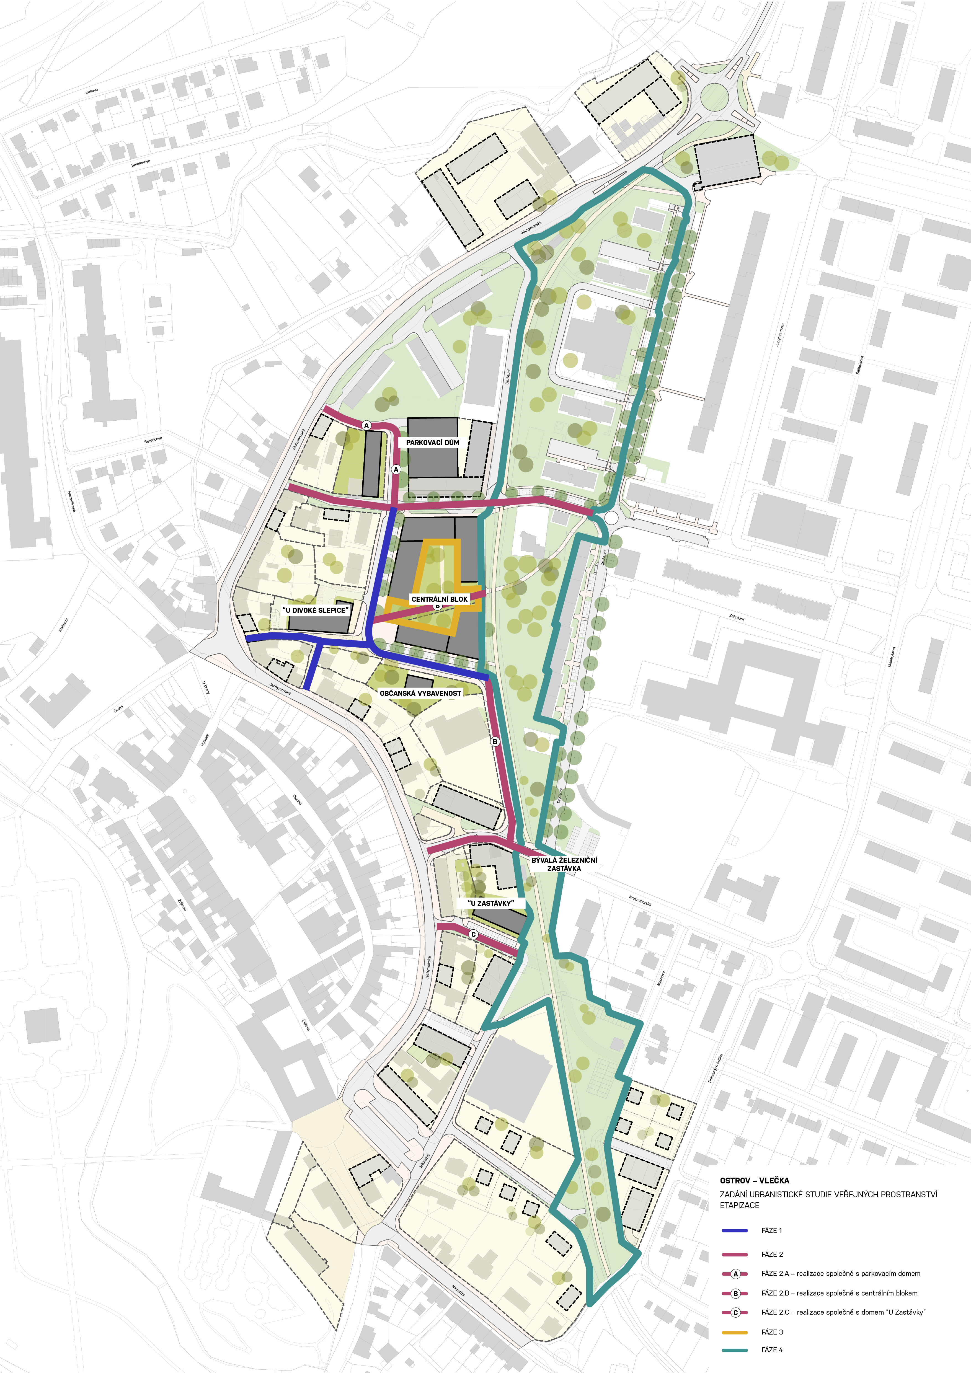
Obrázek 6 Etapizace budoucí možné realizace veřejných prostranství ve čtvrti Vlečka

Požadavky na výstupy

Požadavky na obsah a uspořádání textové a grafické části
- Textová část
  - Kapitoly a obsah textové části budou vycházet z požadavků zadání – viz Požadavky na obsah řešení; jejich výčet je možné doplňovat na základě potřeb zpracovatele
- Dendrologický průzkum
  - Bude zpracován jako samostatný výstup; bude zahrnovat textovou, grafickou a tabulkovou část; Výsledky dendrologického průzkumu budou shrnuty v textové části a budou použity pro samotný návrh Studie
- Grafická část - výkresy
  - Problémový výkres (výstup analytické části)
  - Situace širších vztahů a vazeb (M 1:1000)
  - Situace vlastnických vztahů a správy veřejného prostoru na podkladu katastrální mapy (M
  - Koncepce prostorového, funkčního a provozního uspořádání veřejných prostranství (M 1:500 / 1:1000)
  - Základní koncepce dopravní infrastruktury (M 1:500)
  - Základní koncepce technické infrastruktury (M 1:500)
  - Koncepce zeleně a vodních prvků, včetně systému nakládání s dešťovými vodami (M 1:500)
  - Návrh standardu materiálového řešení (M 1:500)
  - Rozmístění a návrh prvků drobné architektury, mobiliáře a technického vybavení (M 1:500)
  - Koordinační situační výkres – návrh s technickými sítěmi (M 1:500)
  - Charakteristické uliční profily
  - Vybrané detaily
  - Knihovna prvků

Další požadované výstupy
- Prezentace pro veřejnost
  - pro publikování na webu projektu a na komunikačních kanálech města
- Vizualizace řešení
  - min. v rozsahu: 1x celkový pohled, uliční pohledy významných veřejných prostranství (min. v rozsahu: Korzo Vlečka, vnitroblok Centrálního bloku, lineární park, typická ulice)

Požadavky na formu výstupů
Budou odevzdána čtyři vyhotovení finálního návrhu v tištěné i elektronické podobě.
Data v elektronické podobě budou předána v čitelných (.pdf) i editovatelných formátech (preferovány jsou formáty .doc, .xls., .shp, .dwg). Čitelná data budou předána v různých velikostech (větší rozlišení pro tisk, menší rozlišení pro prezentaci na webu).

Další požadavky na obsah a zpracování studie

Nastavení komunikace se zadavatelem
Komunikace zpracovatele Studie se zadavatelem v průběhu zpracování Studie je požadována minimálně v níže uvedeném rozsahu.
Objednatel požaduje uskutečnění minimálně následujících 5 prezenčních výrobních výborů (v sídle zadavatele):
- vstupní výrobní výbor – seznámení s podklady, cíli a účelu zpracování studie, nastavení harmonogramu zpracování zakázky, klíčových termínů a dalších konzultací,
- výrobní výbor po analytické části – seznámení s výsledky expertíz, limity a možnostmi území,
- výrobní výbor po zpracování základní koncepce ve variantách, projednání a výběr varianty k dopracování,
- výrobní výbor(y) v průběhu zpracování vybrané varianty k odsouhlasení podrobnějších řešení
- výstupní výrobní výbor a závěrečná prezentace studie
Nad rámec výše uvedených prezenčních výrobních výborů zpracovatel může s objednatelem konzultovat i on-line.
Současně se předpokládá i účast zpracovatele na koordinačních schůzkách s ostatními zpracovateli dalších projektových dokumentací v území (např. pro bytové domy či jiné stavby).

Požadavky na zpracovatelský tým
Zpracovatelský tým musí obsahovat minimálně následující profesionály*ky:
- osoba s autorizací pro obor architektura a urbanismus
- osoba s autorizací, nebo s VŠ vzděláním pro obor krajinářská architektura
- dopravní inženýr*ka
- specialista*ka na technickou infrastrukturu
- městský inženýr*ka (autorizovaný inženýr)

Podklady
- Platný územní plán
- Územně analytické podklady pro správní území města Ostrov
- Strategie rozvoje Jáchymovská – vlečka (4ct, s.r.o., 2023)
- Ostrov – Vlečka – studie parkování (RNDr. Michal Kowalski, Ing. Jiří Kalčík, Ing. arch. Ondřej Rys, 2025)
- Výstupy z participace veřejnosti (4ct, s.r.o., 2025)
- Dokumentace k územnímu rozhodnutí pro dopravní a technickou infrastrukturu v území Vlečka (2021)
- Rekonstrukce Družební ulice – dokumentace k stavebnímu povolení
- Geodetické zaměření (polohopis, výškopis / tachymetr, technická infrastruktura – trasy, vnější znaky, dimenze) – v podrobnosti 1:500 (1:200)
- Doplňující podklady správců sítí
- Majetkoprávní poměry
- 3D model území
- Historické mapy území
- Historická obrazová dokumentace (fotografie, malby. grafiky)
- Inženýrskogeologické / hydrogeologické průzkumy
- Generel zeleně města Ostrov
- Generel dopravy města Ostrov
- Cyklistický generel
- Studie vybraných ploch zeleně – osa Nádražní
- Pasport zeleně
- Studie odvodu dešťových vod
- Mapa místních cílů

Podklady budou předány zpracovateli po podpisu smlouvy o dílo.

